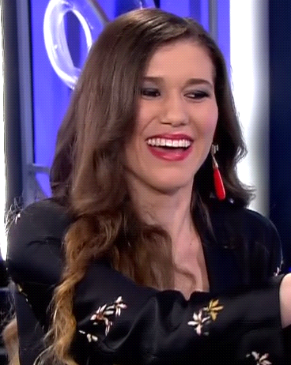

Biografía

Licenciada en Filosofía y Máster en Comunicación – Gestmusic (Presentadores de Televisión) en la Facultat de Comunicació Blanquerna (Universitat Ramon Llull).

-Formación en Teatro Musical: canto, danza, interpretación e improvisación. (Marta Casellas).

-Formación en Expresión corporal: presentación y desplazamiento en escena, interpretación de la performance (Ferran Madico).

-Formación en Técnica vocal: técnicas de respiración, vocalización, dicción, impostación, manejo de micrófono y presencia escénica (Esther Bové).

Cualidades a destacar:

-Profesional.
-Telegenia.
-Inquieta.
-Entusiasta.
-Gran capacidad de comunicación.
-Aguda/Rápida.
-Dinámica.
-Locuaz.

Radio

- Preferències per la TV (100,8FM RNE4, 2017)
Funciones: Colaboradora ocasional en el programa radiofónico de Radio 4 ‘’PREFERÈNCIES PER LA TV’’, crítica y comentarista de programas televisivos.

- La Caja Lista (107,2FM Radio Despí, 2016-actualidad)
Funciones: Colaboradora en el programa radiofónico de Radio Despí ‘’LA CAJA LISTA’’, crítica y comentarista de programas televisivos y de las noticias más virales. Entrevistadora ocasional en este mismo programa.

Televisión/Series
• Tu Cara No Me Suena Todavía (Antena 3, 2017)
Funciones: Concursante del talent show de imitaciones de más éxito de las noches de los viernes en Antena 3. Producción de Gestmusic.

• The K2, dirigido por Kwang Jung Hwan (tvN, 2016) Figuración especial.

• A Tu Bola (25TV, 2013-2015)
Funciones: Colaboradora en el programa de entretenimiento de 25TV ‘’A TU BOLA’’, conduciendo y elaborando guiones de dos secciones de 15 minutos dedicada al mundo de la prensa rosa y las noticias más insolitas respectivamente. Entrevistadora ocasional en este mismo programa.

• La Via Làctia (8TV, 2008)
Funciones: Colaboradora de Jordi González en el programa de entretenimiento de 8TV “LA VIA LÀCTIA”, conduciendo, elaborando guiones y seleccionando las imágenes de una sección de 15 minutos, tres veces por semana, dedicada a la telenovela “ACORRALADA”. Tertuliana y entrevistadora ocasional en este mismo programa.

• Arucitys (8TV, 2012)
Funciones: Colaboradora en prácticas en la redacción del programa de Alfonso Arús de 8TV “ARUCITYS” seleccionando noticias del corazón.

• TVSCVallès (TVSCVallès1, 2012)
Funciones: Reportera a pie de campo haciendo los ‘’stand‐up’’ y las respectivas entrevistas a los entrenadores del partido de Cadetes Sant Cugat‐F.C Barcelona per la Televisió de Sant Cugat (TVSCVallès1).

Espectáculo
• Me Suena Tu Cara, AVVMolins
Funciones: Presentadora de la segunda edición del concurso de imitaciones en Mataró. (2017)

• OPEN CAMP, S.L
Funciones: Speaker/locutora a pie de campo de eventos deportivos desarrollados en la Anilla Olímpica de Barcelona. (2016)

Teatro

2016 – Monólogo La Familia del Amor de Massimiliano Bruno.

2011 – Monólogo Sola en el Aeropuerto de Cristina Tarragó.

2009 – L’herència (La Herencia) de Carles Cervelló.

2008 - L’aneguet lleig (El Patito Feo) de Jordi Rincón y Carles Cervelló.

2007 – La Casa de Bernarda de Alba (Adaptación de Carles Cervelló).

Enlaces externos
• Página web: http://cristinatarrago.wixsite.com/cristinatarrago
• Canal Youtube: https://www.youtube.com/channel/UC-_fJfF3J0et--e691A5-qg/videos

Datos de contacto
cristina.tarrago@gmail.com
669. 21. 58. 51

